ВТОРО ДАРЕНИЕ ЗА ЕДНА ГОДИНА ОТ ИЗДАТЕЛСТВО „ЗАХАРИЙ СТОЯНОВ” ЗА ПЪРВОМАЙСКАТА ЧИТАЛИЩНА БИБЛИОТЕКА

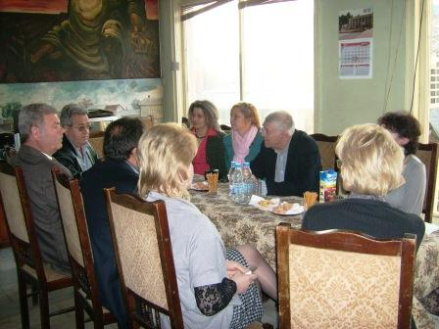
За по – малко от една година, библиотеката в Образцово „Народно читалище св. св. Кирил и Методий – 1894 г. - град Първомай” за втори път се сдоби с още над 100 тома нова литература, дарена от Директора на издателство „Захарий Стоянов” г-н Иван Гранитски. По – голямата част от книгите са детски и общата им стойност надхвърля сумата 2000 лв. Гранитски дари и няколко екземпляра от алманах „Везни”, където са публикувани творби на малките художници от ОУ „ Св. св. Кирил и Методий”, за да бъдат раздадени на децата от ръководителката им Нина Андреева.
Акта на даряване се извърши в камерната зала на читалището, където присъстваха читалищните служители, а техен гост бе големият учен – траколог проф. Иван Маразов. На срещата той анонсира поредната си книга „Траките и виното”, която предстои да излезе от печат.
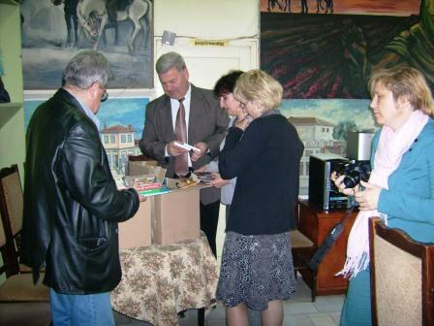
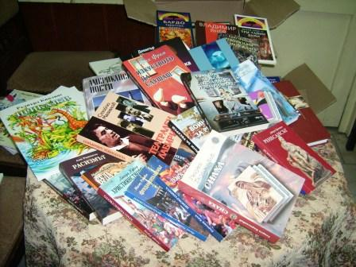
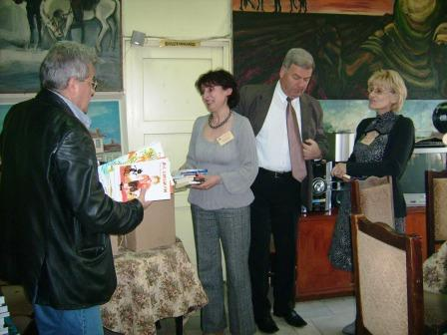
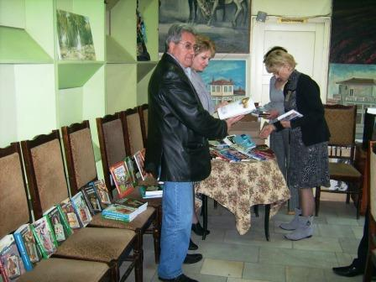
Издателят Гранитски обяви пред присъстващите, че в началото на месец април ще има ново, още по – голямо дарение за читалищната библиотека.
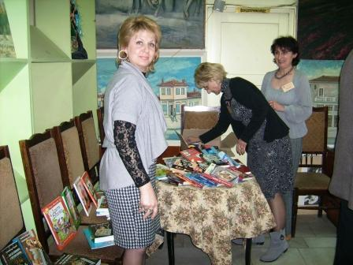

За 1 юни – Деня на детето, обеща да направи необходимото, за да може първомайските деца да се срещнат с Мая Дългъчева – съвременна българска поетеса, четена и обичана от всички деца.

Кметът на общината Ангел Папазов покани двамата гости на 9 юни да присъстват на Празника на българската култура в град Одрин, където читалищните състави ще изнесат богат концерт.
Поканата беше приета с благодарност.

